Guía2. Desarrollo Proyecto APT
Asignatura Capstone

1. Resumen avance Proyecto APT
A continuación, encontrarás distintos campos que deberás completar con la información solicitada.

Resumen de avance proyecto APT | El proyecto se encuentra en una etapa donde ya funciona y es posible probarlo.  Durante este período de desarrollo se han cumplido exitosamente los siguientes hitos principales:  - Configuración del entorno de desarrollo modular con Next.js  - Diseño e implementación del esquema relacional completo con PostgreSQL  - Sincronización horaria con el servidor sistema anti-sniping automatizado mediante SQL Triggers que extienden el tiempo ante ofertas de último segundo.  - Creación de tiendas personalizadas con  - Sistema de simulación de pago y generación automática de código OTP de 6 dígitos.  - Sistema de chat comprador-vendedor  - Preparación y estructuración del repositorio para el despliegue automático en la plataforma de nube Vercel.
Objetivos | Se ajusta el cronograma para priorizar la estabilización del flujo de checkout con pasarelas de pago y la finalización de la integración de subastas en tiempo real durante la semana 12.
Metodología | Se mantiene SCRUM, con sprints de 1 a 2 semanas
E  videncias de avance | Se adjuntan las siguientes evidencias, que permiten verificar el desarrollo real del proyecto:  Repositorio GitHub  vindex-mkt/mrb_capstone  Capturas de interfaz  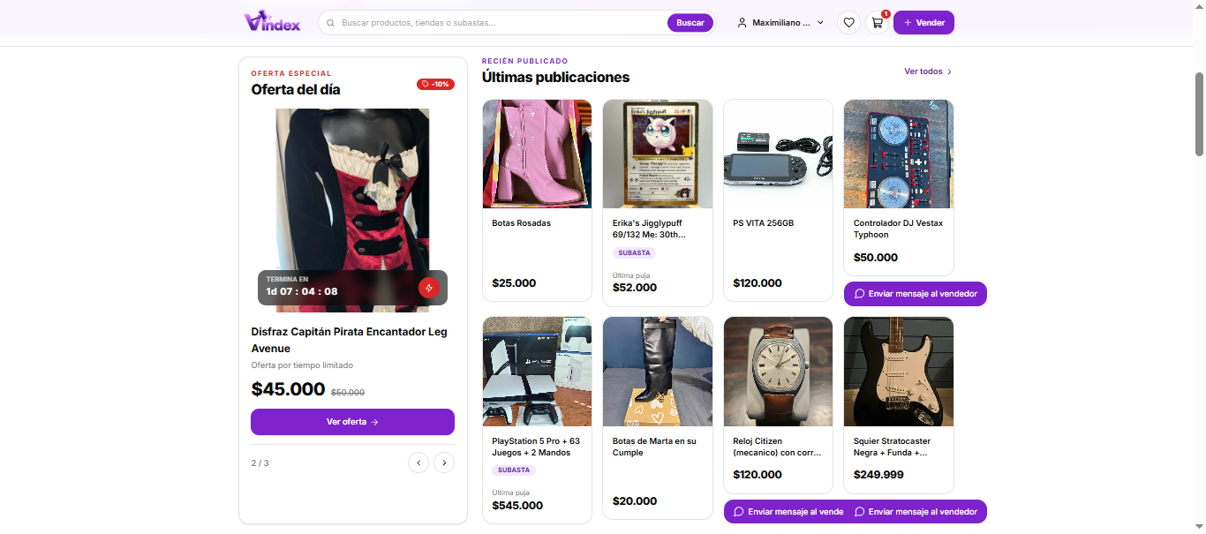  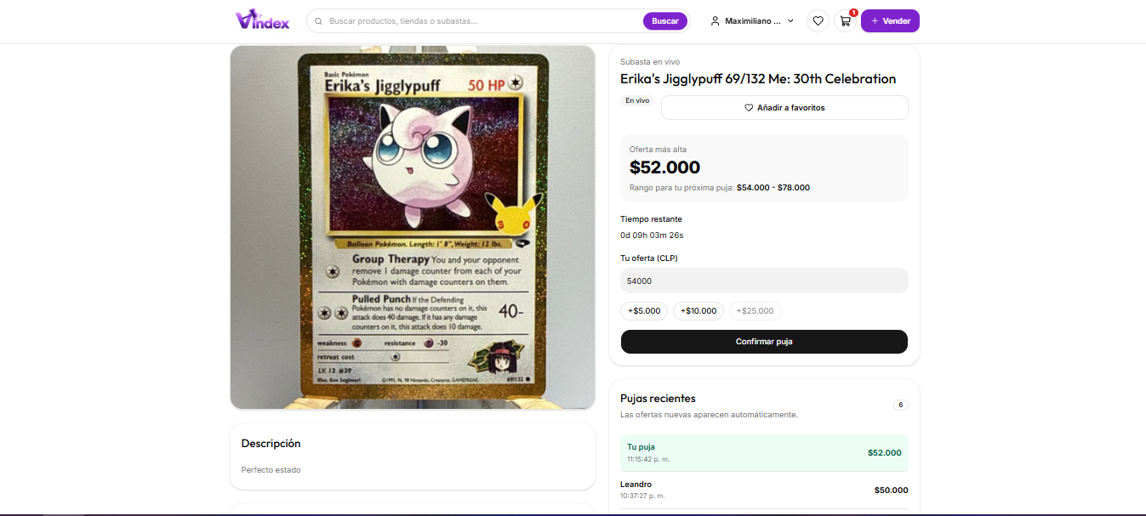  Capturas de Supabase  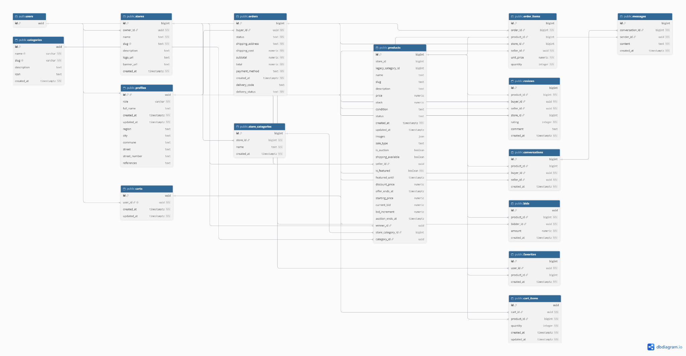Tablero de Scrum  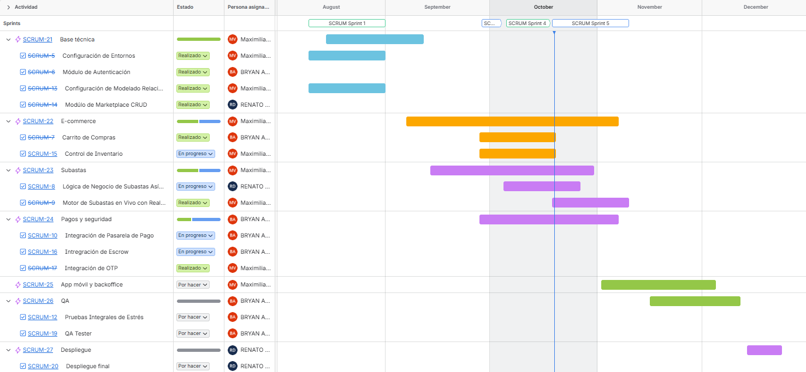  Calidad: se resguarda con RLS estricta por tabla, hora de servidor en las subastas para evitar manipulación del cliente, funciones transaccionales para el descuento de stock, revisión de código por el equipo y metodología SCRUM.
2. Monitoreo del Plan de Trabajo
Examina cuidadosamente tu plan de trabajo, enfocándote especialmente en la columna de estado de avance y ajustes.

Plan de Trabajo
Competencia o unidades de competencias | Actividades | Recursos | Duración de la actividad | Responsable | Observaciones | Estado de avance | Ajustes
Gestión de proyectos | Arquitectura monorepo, roles y estructura inicial | Turborepo, GitHub,  Jira | 2 semanas | Bryan, Renato | S/O | Completado | S/A
Seguridad y BD | Auth con Supabase, roles y RLS; esquema relacional | Supabase / PostgreSQL | 2 semanas | Bryan, Maximiliano | Buena compatibilidad con App Router | Completado | S/A
Frontend / UI | Perfil, carrito, registro, tiendas, “Sobre nosotros” | Next.js, Tailwind, shadcn/ui | 3 semanas | Bryan, Maximiliano | S/O | Completado | S/A
Estado global | Carrito con persistencia local | Zustand | 1 semana | Maximiliano | S/O | Completado | S/A
Backend / API | Supabase PostgreSQL | Supabase PostgreSQL,  Storage,  Realtime | 2 semanas | Bryan, Maximiliano | S/O | En curso | S/A
Pasarelas de pago | Endpoints Mercado Pago y Webpay Plus | SDK Mercado Pago, SDK Transbank | 2 semanas | Bryan | Webpay retorna por POST | En curso | S/A
Subastas en tiempo real | Hora de servidor y anti-sniping; pujas concurrentes con WebSockets | Supabase Realtime | 2 semanas | Maximiliano | Base de datos lista, falta integrar frontend | En curso | S/A
Mensajería | Chat comprador-vendedor por producto | Supabase Realtime | 1 semana | Maximiliano, Renato | S/O | Completado | S/A
Garantía OTP / Escrow | Generación y verificación del OTP; retención de fondos y vista de órdenes | Supabase RPC | 2 semanas | Maximiliano | OTP listo; falta custodia de fondos | En curso | Custodia pasa a Fase 3
Calidad / QA | Pruebas unitarias y end-to-end del flujo de compra | Postman, Jest, React Testing Library | 1 semana | Todo el equipo | Programado tras terminar WebSockets | No iniciado | S/A
Despliegue | CI/CD y publicación en Vercel | Vercel, GitHub | 1 semana | Maximiliano | Repositorio ya estructurado | En curso | S/A

3. Ajustes a partir del monitoreo
Profundiza en las observaciones de tu plan de trabajo. Analiza las actividades planificadas y señala qué aspectos facilitaron u obstaculizaron la ejecución del plan. Plantea cómo abordaste y/o abordarás los obstáculos. Por último, señala los ajustes que realizaste al plan de trabajo a partir de este análisis.

Factores que han facilitado y/o dificultado el desarrollo de mi plan de trabajo:
Next.js y Supabase: La elección del stack tecnológico aceleró los tiempos de desarrollo. La integración nativa de Supabase para la gestión de autenticación, almacenamiento de imágenes, WebSockets y la generación automática de la API REST evitó la necesidad de construir una infraestructura de servidor desde cero.

Actividades ajustadas o eliminadas:
Ajuste del Alcance: Postergación del Desarrollo Móvil
Se tomó la decisión de posponer el desarrollo de la aplicación móvil (inicialmente contemplada en las fases tempranas del proyecto) y reordenar el plan de trabajo para priorizar en un 100% la arquitectura, lógica de negocio y despliegue de la plataforma web.
La aplicación móvil queda establecida como una fase de escalabilidad posterior, la cual se abordará una vez que la plataforma web esté completamente finalizada.
Gracias a la arquitectura basada en la API de Supabase, la futura app móvil podrá consumir la misma base de datos, funciones RPC y políticas RLS sin necesidad de reescribir el backend.

Actividades que no has iniciado o están retrasadas:
Panel de Administración: Módulo para la moderación de usuarios, gestión de reportes, monitoreo de tiendas y supervisión de publicaciones/subastas activas.
Dashboards de Métricas y Analíticas: Paneles visuales con gráficos de rendimiento de ventas para emprendedores/tiendas y estadísticas globales de la plataforma (volumen de transacciones, usuarios activos y métricas de conversión).
Integración con Pasarela de Pagos Real (Webpay Plus / Mercado Pago): Conexión mediante SDK/API a un proveedor financiero real, la cual actualmente opera bajo un flujo de checkout simulado (Mock Checkout).

Estas actividades están retrasadas ya que el esfuerzo de se concentró en resolver los componentes de mayor complejidad como el motor de subastas en tiempo real, el algoritmo anti-sniping sincronizado con la hora del servidor y el mecanismo de verificación mediante código OTP.

En caso de que el Proyecto APT sea grupal, en esta columna deben indicar el nombre de los responsables de cada tarea o actividad. Esto posteriormente permitirá diferenciar la evaluación por cada integrante.

